Benutzung des EtherpadLite Plugins
In diesem Wiki ist das EtherpadLite Plugin installiert.
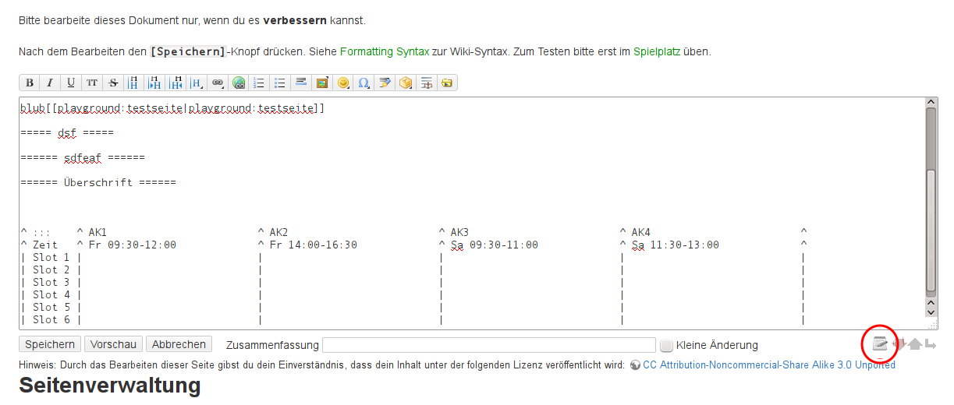
Wenn eine Wikiseite gemeinsam mit mehreren anderen bearbeitet werden soll (z.B. zum Schreiben von Protokollen) kann diese in einen Pad-Modus geschaltet werden. Dazu einfach im Editiermodus den entsprechenden Button unter dem Editierfenster drücken:
Alle weiteren Nutzer landen automatisch im Padmodus wenn sie jetzt versuchen die Seite zu bearbeiten.
WICHTIG: Derjenige, der die Seite ursprünglich in den Padmodus geschaltet hat muss das Pad am Ende schließen und die bearbeitete Seite im Wiki speichern


